# Дата: 15.04.

**Клас: 1 – Б**

**Предмет: *Фізична культура***

# Тема: Організовуючі вправи. ЗРВ на місті з предметами. Різновиди стрибків: на одній нозі, на двох ногах, з просуванням вперед. Рухлива гра.

**Мета**: ознайомити із різновидами стрибків: на одній нозі, на двох ногах, з просуванням вперед; формувати у дітей знання організуючих і стройових вправ, знання правил шикування в шеренгу; тренувати у виконанні організовуючих вправ та різновиди ходьби і бігу; продовжити знайомство з новими рухливими іграми; сприяти вихованню морально-вольових якостей: витривалості, сили, спритності, здорового способу життя.

# Хід уроку

## Під час дистанційного навчання дуже не хочеться вставати з ліжка, особливо дітям. Для того, щоб ранок розпочинався з користю, рекомендуємо зайнятись разом зарядкою. І корисно і приємно. У сьогоднішніх відео діти виконають ряд фізичних вправ, які легко виконувати вдома. Ніяке обладнання чи спортзал не потрібно!

**І. ВСТУПНА ЧАСТИНА**

# ТБ під час виконання фізичних вправ вдома.

[***https://www.youtube.com/watch?v=haAfK10vH7s***](https://www.youtube.com/watch?v=haAfK10vH7s)

# Організовуючі та стройові вправи. а) Шикування в шеренгу

[***https://www.youtube.com/watch?v=WPwFBDLQ0xQ***](https://www.youtube.com/watch?v=WPwFBDLQ0xQ)

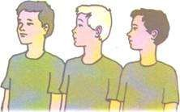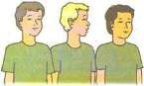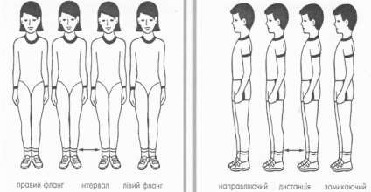

# б) Організовуючі та стройові вправи.

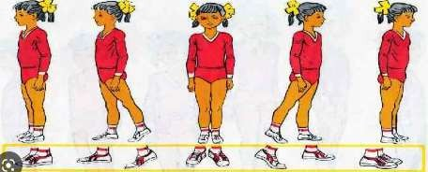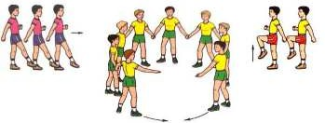

**ІІ. ОСНОВНА ЧАСТИНА**

# ЗРВ на місті з предметами.

[***https://www.youtube.com/watch?v=ltp1jCsDtg8***](https://www.youtube.com/watch?v=ltp1jCsDtg8)

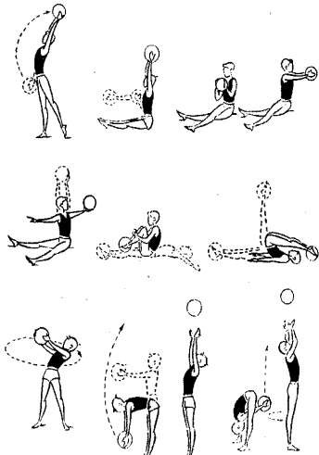

# Різновиди стрибків

[***https://www.youtube.com/watch?v=vlHWR3HY5dc***](https://www.youtube.com/watch?v=vlHWR3HY5dc)

# Послідовність навчання «підскакуванням» і стрибкам на двох і одній нозі:

* 1. Стрибки на місці на двох ногах без якого-небудь визначеного положення рук. Спочатку даються стрибки низькі, потім більш високі, а далі чергуються низькі з високими.
  2. Стрибки на місці на двох ногах з визначеним вихідним положенням рук.
  3. Стрибки на одній нозі, потім на іншій.
  4. Стрибки на одній нозі, чергуючись через визначену кількість (три-чотири) зі стрибками на іншій нозі.
  5. 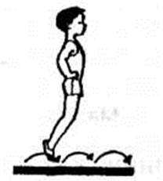Стрибки на двох ногах з невеликим просуванням уперед та назад.

# Стрибки на двох ногах.

**ІІІ. ЗАКЛЮЧНА ЧАСТИНА**

# Рухлива гра.

**«Сонечко і дощик»**

**Мета:** учити дітей ходити та бігати врозтіч. Розвивати швидкість і спритність. **Правила гри:** Діти присідають навпочіпки за стільчиками, що стоять на відстані 1,5 м від стін кімнати (залу) і дивляться у “віконце” (отвір спинки стільчика). Вихователь: “На небі сонечко, можна йти гуляти”. Діти ходять і бігають. Після слів “Дощик, швидше додому!” всі біжать на свої місця і ховаються в свої “будиночки” (присідають за стільчиками).



***Бажаю вам гарного настрою і міцного здоров’я!***